营销管理与创新实战（CMO）高端班
（源自—清华大学实战营销总监（CMO）高端班）

鼎力中国 营销世界

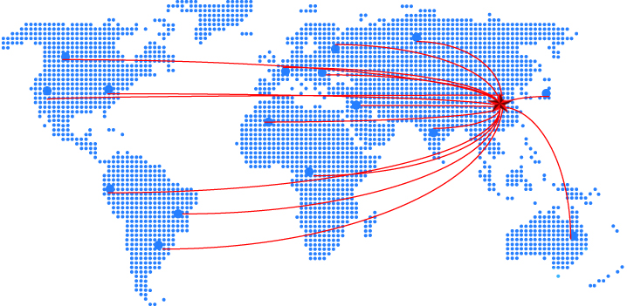

【导 言】
人类本质的交流方式只有两种----要么是战争，要么是营销！
营销是企业经营管理的核心环节，是企业的命脉！在经济全球化和市场竞争激烈的今天，企业如何进行有效的营销管理？如何制定前瞻可控的营销战略？如何高效快速低成本的构建强势品牌？如何打造金牌营销团队？如何渠道创新和终端突围？如何全面提高营销竞争力缔造非凡业绩？面对这一系列课题，中国企业要想突出重围唯有变革与创新，谋定而动，才能出奇制胜，挺立潮头！
“营销管理与创新实战（CMO）高端班”（源自—清华大学实战营销总监（CMO）高端班）专为具有战略眼光、关注营销实践的企业高管量身设计，旨在帮助中国企业全面提升管理者营销素质和营销竞争力，课程将经典现代营销理论和先进营销实践相结合，本土化与国际化相结合，强调系统与创新，立足前沿与实战，激发营销创新灵感。采用获得国际公认“360°边学边战”培养模式，让你与营销大师零距离沟通，品味高水平的思维盛宴，突破企业发展瓶颈，从而培养出在未来商战中基业长青的企业领航人！

【课程收益】
系统学习经典营销知识，激发营销创新灵感，缔造非常营销业绩，拓展人脉资源平台
【师资阵容】
以清华、北大等世界名校资深教授；知名实战派营销专家；一流企业的营销高管为主力阵容
【学习时间】
学制一年，每2个月集中周末到清华学习3天
【学习地点】
北京 清华大学
【学习费用】
RMB 29800元/人（含学费、教材费、资料费、茶点等）
【招生对象】
董事长、总经理、营销总监、分公司经理、大区经理等渴望提升营销智慧的经理人
【联 系 人】

【课程体系】 共六大模块，18门核心课程
模块一：营销实战与创新
创新营销战略 | 实战营销策划沙盘演练 | 孙子谋略与创新营销
理念创新与蓝海战略      如何创新企业赢利模式  市场营销战略与竞争优势建立  如何不战而屈人之兵 | 制定营销战略  建立营销组织  管理营销渠道和营销计划控制  竞争策略选择和基本财务技能 | 孙子兵法的永久魅力    孙子兵法对古今中外创新营销的直接影响  孙子谋略思想与创新营销艺术孙子兵法与市场竞争 
模块二：品牌运作与媒体传播
品牌4S战略-快速高效构建强势品牌 | 品牌创新与营销策划 | 新媒体营销与广告策划
差异表达：成功品牌的核心运作  产品表达：成功运作品牌的关键  位次表达：高端品牌成功的关键  关系人表达：如何建立强势品牌 | 如何全球化思维且本土化依托  核心产品的运作规律  如何让产品创新彰显优势   王道营销 | 长尾模式与网络营销      接触点整合与植入式广告  广告、媒体优势整合       成功营销策划案例分析
模块三：打造高效营销团队
人才的选育留用 | 打造高绩效的营销团队 | 领导个人魅力提升
成为合格的领导人       甄选销售之英  训练销售教练：做好教练     让高手高飞与把人才留住 | 人是企业唯一的动态资源    非人力资源经理管理的四大环节  十大人力资源实操技能     目标管理与绩效考核实务 | 下属为什么跟随你       如何获得上级赏识和信任  掌握教练的步骤和方法     通过领导艺术提升个人魅力
模块四：营销渠道与通路
提升渠道与经销商竞争格局 | 管理沟通与谈判艺术 | 营销的财务管理
营销渠道的竞争优势和价值分析  渠道运作的误区  中国分销行业实例研究  如何让经销商倾心于自己的品牌 | 领导力与管理力相辅相成    协调冲突与情绪管理  谈判要领  商务谈判的成功案例与实务 | 透彻掌握三大财务报表  读懂财务报告  成本控制意识；强化现金流意识  提高资金运作效率；丰富的案例
模块五：实战营销创新模式
有效客户关系CRM管理 | 整合营销传播（IMC） | 大客户拓展策略
企业赢利新模式        企业CRM的整体概念  在中国成功客户关系案例分析  案例分析和企业CRM前景展望 | 策略性整合营销  广告与促销管理  营销公关策略  利益攸关者关系管理 | 赢大客户者赢市场       大客户是企业营销致胜的关键  大客户营销的最高法则是信任  商战大客户经典营销案例解读
模块六：新营销双赢策略
移动互联时代“新零售”创新 | 构建社群营销体系 | 公众演说
零售企业面临困境及未来发展方向  新零售实战  零售店商业模式设计  实体创新的四大方向 | 社群营销的再认识  社群营销体系的构建路径  两个不同行业社群案例对比分析  未来社群竞争的新体系 | 公众演说的必要性  公众演说的准备及克服紧张心理  如何写无懈可击的自我介绍  不同场合演讲的万能公式

【拟邀师资】（部分）专注于实战实用，精选顶级师资
路长全 当代中国最具价值的实战营销专家；中国一系列成功营销案例的策划人和操作者,其所著《切割》《软战争》《营销纲领》等成为当代中国营销指南针式的著作
程广见 历任世界500强德国拜耳集团拜耳光翌公司销售管理总监
高 强 《赢在中国》策划师，现任卡派斯（香港）投资有限公司总裁
阎旭临 著名战略营销专家，深受学员好评，授课效果良好
万 钧 现受聘中国企业联合会、中国中小企业协会、河北省政府高级企业培训师，南京市、青岛市政府创业辅导专家
曹建明 八年的华为技术有限公司营销、营销管理、培训工作经验；国内知名的华为专家，营销管理专家，绩效管理专家；
周 炜 美国AACTP国际注册培训师、工商管理硕士、实战型职业经理人、资深管理技能训练专家，现任多家企业管理顾问。
徐茂权 泉之媒创始人，杆子邦发起人，内容营销推动者。目前担任多家大型企业的网络营销顾问，同仁堂直销起盘团队正道系顾问。
荆建林 著名战略营销专家。深受学员好评，授课效果良好
刘 凡 最具亲和力和实战启迪式的营销专家，曾任金蝶软件（中国）北方区总经理
王文良 顶级营销通路大师，实战派营销专家。毕业于北京大学曾担任顶新国际集团、现代•华泰汽车集团、意大利依尔萨集团等世界著名跨国集团销售总监、营销副总职务
徐显国 美国哈佛大学肯尼迪政府学院公共行政管理硕士，乔治华盛顿大学法学硕士，旧金山大学法学博士。创业家, 企业家,社会活动家及领导力提升,变革管理, 沟通谈判专家
刘子安 对外经济贸易大学国际商学院教授，EMBA\MBA导师

【学员感言】
营销班真的给我开启了职业、工作、生活的一扇窗，使我的职业生涯更自信，工作更从容，生活更丰富多彩，同时带来了无穷的快乐。总之，营销班给了我知识智慧，友情和力量，我以上了营销班而自豪，我以拥有这么多优秀的同学而骄傲。这一切，要感谢班主任刘老师，还有小门老师、小白老师……我上了营销班，自信而充实并且为之骄傲！
- 石剑青
我认为我来参加营销班的学习，是在正确的时间、正确的地点、做了一件正确的事。经历学习的过程中，解决了不惑，愉悦了心情，增强了自信，结缘了朋友，带来了健康，岂能不快乐？！我学习，我快乐！
- 姜志刚
我深深爱上了我们这个班级，期待着每一次与大家相聚。怀揣着一颗谦恭的心同大家一起聆听最前端的营销知识，真诚的与同学们相处，感恩所有为我们这个班费心、出力的每一位老师和班委。
- 宋 琳
【课堂精彩瞬间】
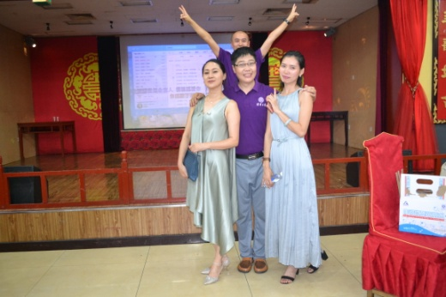
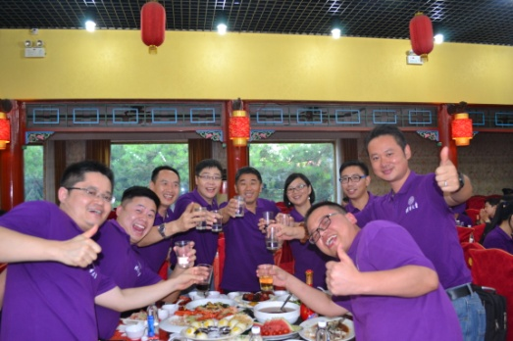
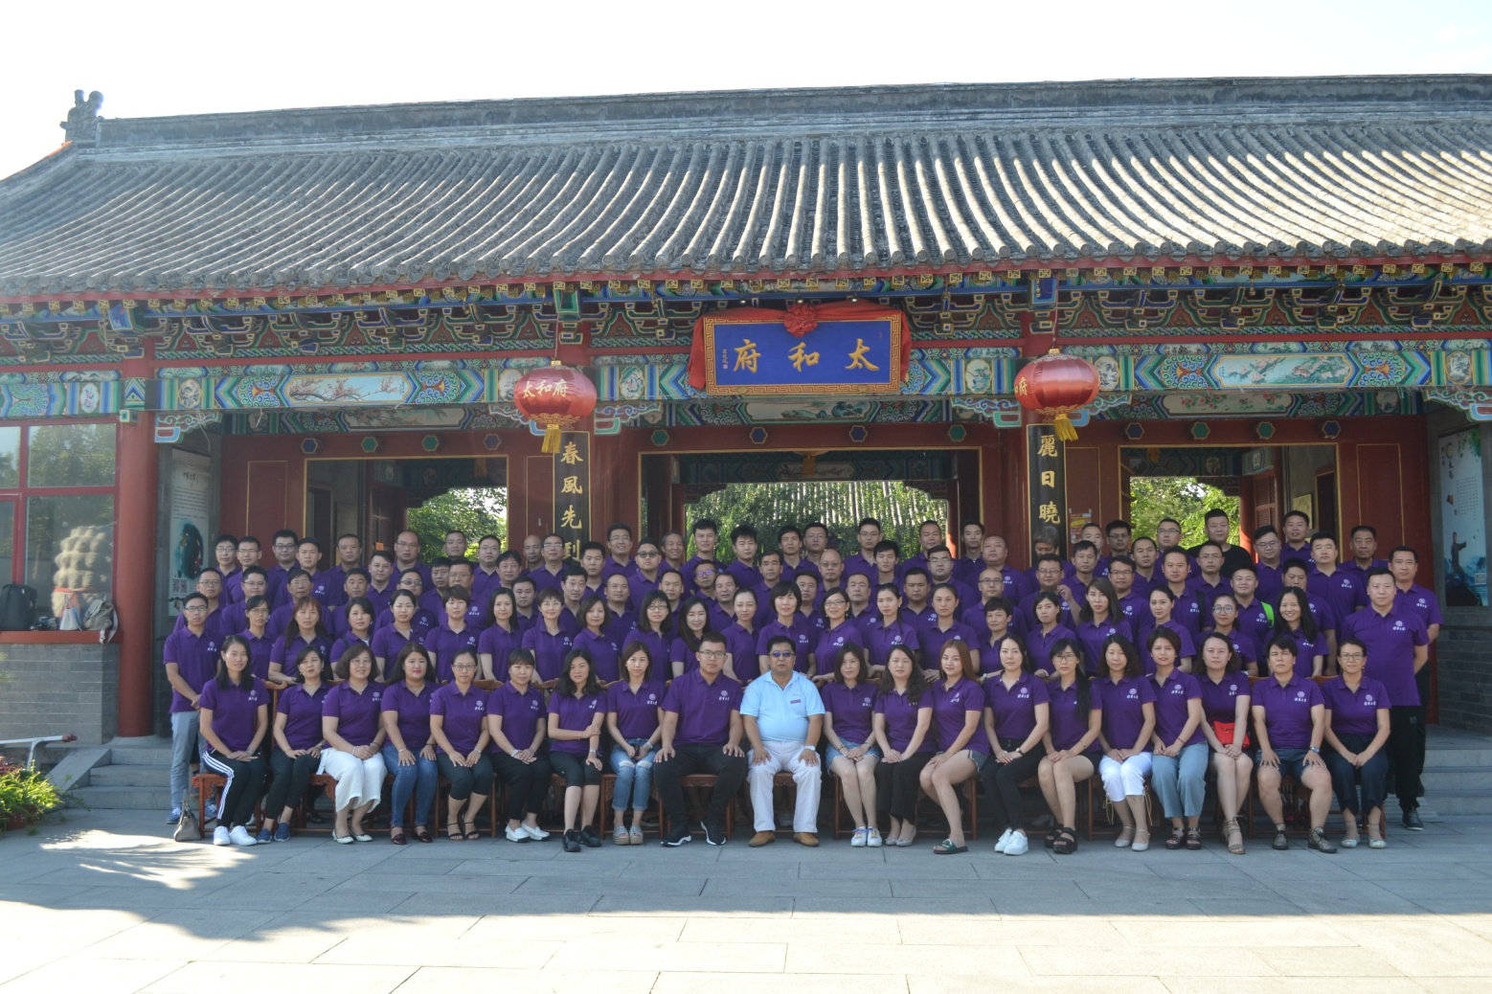

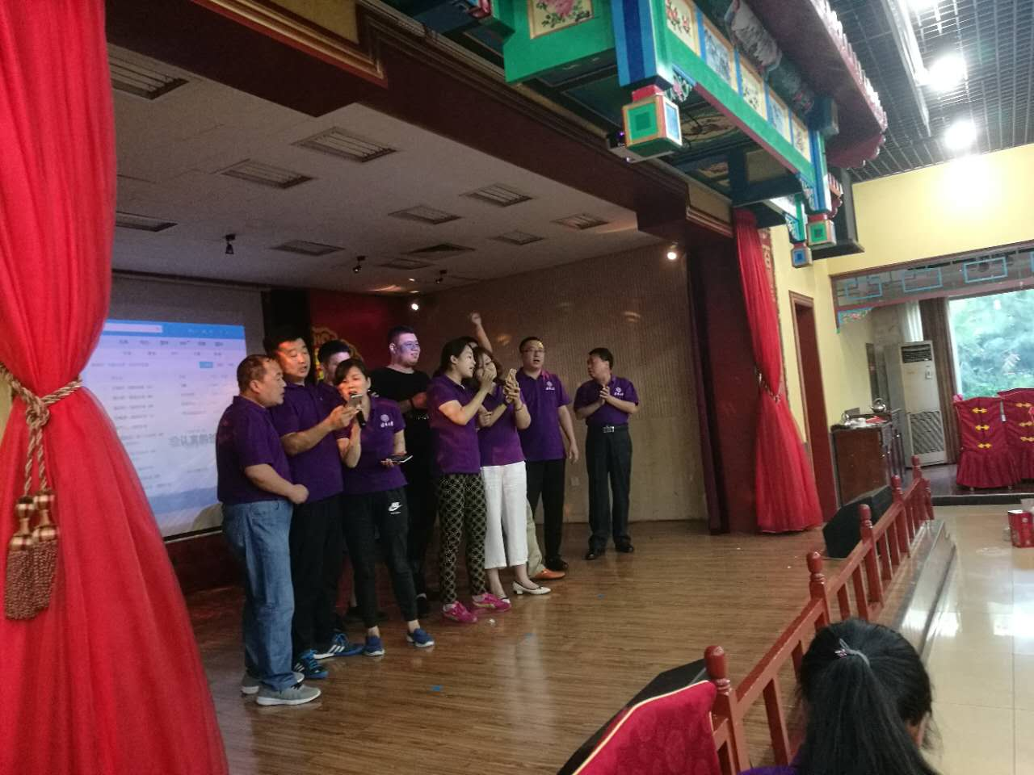
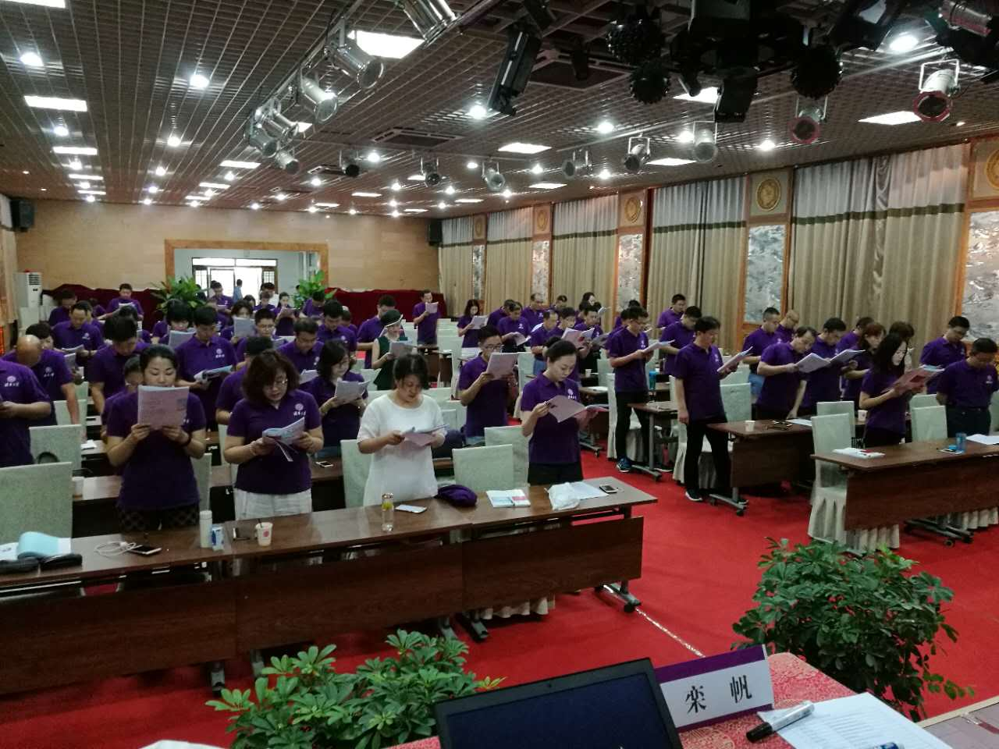
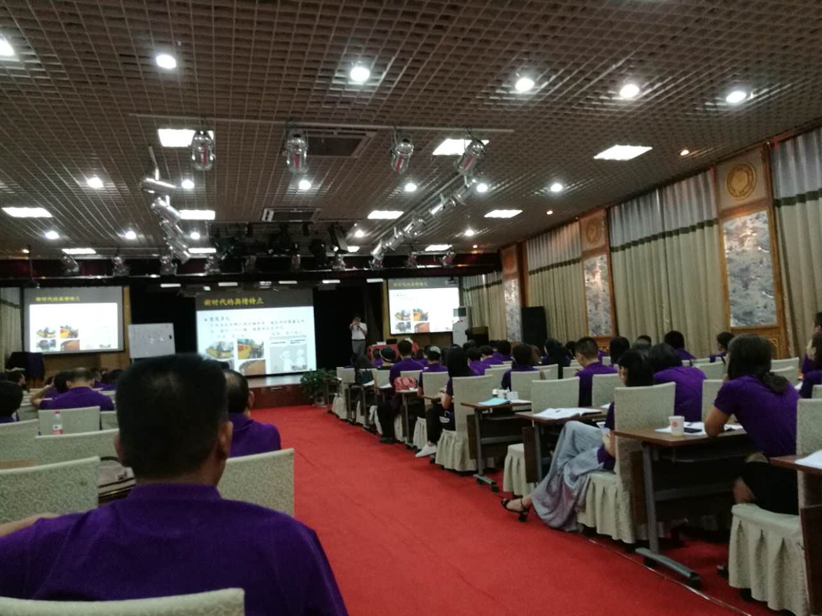

营销管理与创新实战（CMO）高端班报名表
姓 名 |  |  | 性 别
手 机 |  |  | 办公电话
传 真 |  |  | Email
身份证号 |  |  | 民 族
工 作 单 位 |  |  |  | 职 务 |  | 单位规模（人数） |  | 管理年限
 |  |  |  |  |  |  |  | 年
工 作 单 位 地 址 及 邮 编
报名专线 | 13522236526 |  | 报名传真 | 010-69729883
教育背景
时 间 | 院校名称 |  |  |  | 专业 |  | 学历 |  | 学位
始 | 至 |  |  |  |  |  |  |  | 学位
学习方式 | 集中授课/商战模拟/讲座/论坛/联谊/名企考察 |  |  |  | 地 点 |  | 清华大学
参加本班学习，您最希望收获什么？
1、系统学习营销的知识和技能，提升营销工作的业绩□
2、拓展战略视野,整合资源网络,结交事业伙伴□
3、目前关注领域：□人力资源管理 □财务与投融资 □运营管理 □战略管理 □营销创新
单位盖章： 报名学员本人签字：
注：请认真填写此表并发送至893774932@qq.com；经审核资格通过后发送“入学通知书”，学员收到入学通知书三日内办理汇款手续，并将银行汇款底联传真至招办010-6972988张老师收。

填表日期： 年 月 日

备注：所有内容必须填写，如以传真或现场填写的形式提交入学申请，必须由学员本人签字确认！

本页复印有效

